# Σκοπός Εργασίας

Ο στόχος της εργασίας μας είναι ο έλεγχος του συνδυασμού DC κινητήρα και ταχύμετρου ακριβείας που χρησιμοποιείται σε ένα τραπέζι εργασίας υψηλής ακρίβειας. Για αποτελεσματικό έλεγχο, επιθυμούμε το σφάλμα στη μόνιμη κατάσταση να είναι μηδενικό. Αυτή η απαίτηση μας οδηγεί στη χρήση ελεγκτών που έχουν ολοκληρωτική δράση (PI controller). Στο ακόλουθο σχήμα φαίνεται το σύστημα μαζί με τον ελεγκτή σε μπλόκ μορφή.

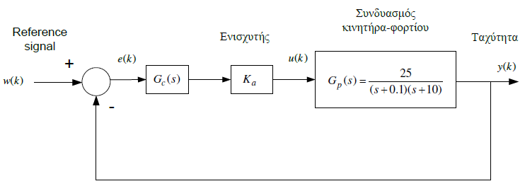

Σημειώνεται πως η μέγιστη ταχύτητα του τραπεζιού εργασίας που μας ενδιαφέρει είναι .

# Σχεδίαση Γραμμικού Ελεγκτή

Για μηδενικό σφάλμα στη μόνιμη κατάσταση επιλέγουμε ένα γραμμικό PI ελεγκτή της μορφής

Η συνολική συνάρτηση ανοιχτού βρόχου συνδυάζοντας τον ελεγκτή και τον κινητήρα-φορτίο θα είναι η

Μπορούμε να παρατηρήσουμε πως έχει ένα μηδενικό στο . Από την εκφώνηση μας ζητείται να τοποθετήσουμε αυτό το μηδενικό κοντά στον κυρίαρχο πόλο της , δηλαδή τον -0.1

Ο γεωμετρικός τόπος των ριζών που προκύπτει χρησιμοποιώντας την εντολή *rlocus* του Matlab φαίνεται στο ακόλουθο σχήμα.

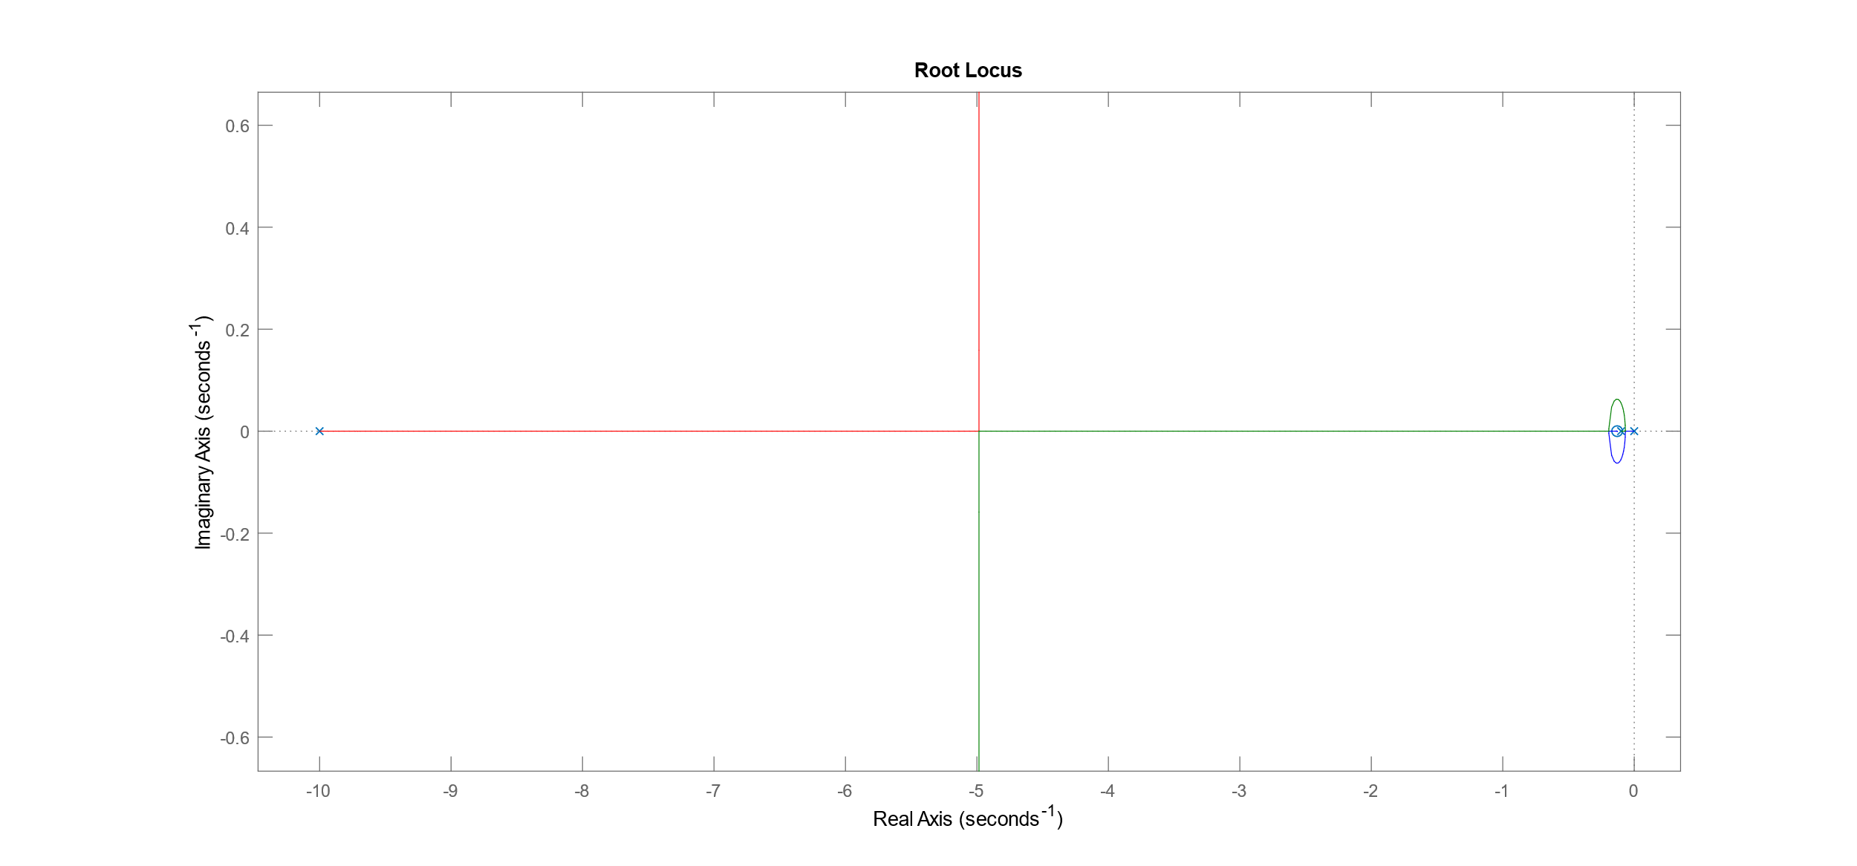

Μπορούν εύκολα να διακριθούν δύο διαφορετικά χρώματα, το κόκκινο και το πράσινο. Αυτά απεικονίζουν τη μεταβολή των πόλων -10 και -0.1 συναρτήσει της μεταβολής του κέρδους Κ. Η τροχιά του πόλου στο μηδέν απεικονίζεται με μπλε χρώμα αλλά δεν φαίνεται καθαρά στην εικόνα λόγω μικρού μεγέθους.

Ο γεωμετρικός τόπος των ριζών προκύπτει βάσει της συνάρτησης μεταφοράς κλειστού βρόχου. Στο παράδειγμα μας έχουμε μοναδιαία αρνητική ανάδραση οπότε θα ισχύει

Εφόσον επιλέγουμε μια τιμή μηδενικού κοντά στον πόλο -0.1, το σύστημα μπορεί να θεωρηθεί δεύτερης τάξης και παίρνει την ακόλουθη μορφή

Τώρα είναι πιο εύκολο να βρούμε την μέγιστη τιμή του κέρδους και την ελάχιστη τιμή του ρυθμού απόσβεσης χρησιμοποιώντας την προδιαγραφή για την μέγιστη υπερύψωση.

Δοκιμάζοντας διάφορες τιμές κέρδους και θέσης του μηδενικού, καταλήξαμε στις τιμές

Η συνάρτηση κλειστού βρόχου για αυτές τις τιμές προκύπτει,

Από τη βηματική απόκριση του συστήματος βλέπουμε πως οι προδιαγραφές που μας έχουν ζητηθεί ικανοποιούνται. Το διάγραμμα προέκυψε μέσω της *step()* ενώ η *stepinfo()* μας έδωσε διάφορα χαρακτηριστικά της απόκρισης όπως η υπερύψωση και ο χρόνος ανόδου.

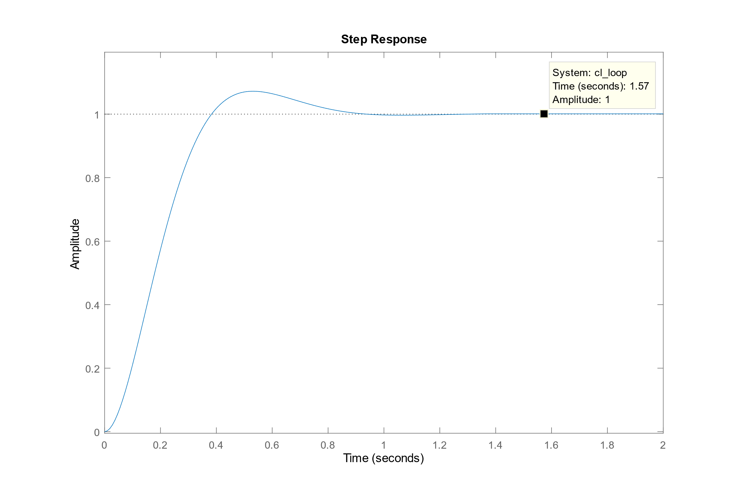

Τα κέρδη του ελεγκτή προκύπτουν χρησιμοποιώντας την τιμή του κέρδους *Κ* και του μηδενικού *c*.

# Σχεδίαση Ασαφούς Ελεγκτή

Η απαίτηση για μηδενικό σφάλμα μόνιμης κατάστασης μας ωθεί στην επιλογή ενός παρόμοιου ελεγκτή με τον γραμμικό PI. Τον ασαφή – Fuzzy PI ελεγκτή. Η κλασική δομή ενός τέτοιου ελεγκτή φαίνεται στην ακόλουθη εικόνα.



Από το σχήμα είναι εμφανείς οι μεταβλητές εισόδου και εξόδου του συστήματος. Πιο συγκεκριμένα,

* **Μεταβλητές εισόδου**: Το σφάλμα *e*(*k*) και η μεταβολή του σφάλματος Δ*e*(*k*) = *e*(*k*)*−e*(*k−*1)
* **Μεταβλητή εξόδου**: μεταβολή του σήματος ελέγχου Δ*u*(*k*) = *u*(*k*) *− u*(*k −* 1)

Δηλαδή για το σύστημα ισχύει μια σχέση της μορφής,

## Ορισμός και Κανονικοποίηση Μεταβλητών Ελέγχου

Τα πεδία τιμών των μεταβλητών ελέγχου ενός ασαφούς ελεγκτή καθορίζουν την περιοχή λειτουργίας του. Για τον FZ-PI ελεγκτή μπορούμε να υπολογίσουμε τα αντίστοιχα πεδία μέσω των σχέσεων του κεφαλαίου 9 των σημειώσεων.

Το πεδίο ορισμού της μεταβλητής *e*(*k*) καθορίζεται με βάση την Εξ. (9-31) των σημειώσεων:

Δεδομένης της μέγιστης ταχύτητας του τραπεζιού εργασίας που είναι ωmax= 50*rad*/*s*, έχουμε

Για το διάστημα της μεταβολής σφάλματος Δe, ισχύει από την Εξ. (9-32)

Για λόγους απλότητας και ομοιομορφίας θεωρούμε τις τιμές των μεταβλητών εισόδου και εξόδου στο διάστημα [-1 , 1]. Αυτό σημαίνει πώς τα διαστήματα του σφάλματος και της μεταβολής του πρέπει να κλιμακοποιηθούν. Αυτό γίνεται βάσει των Εξ. (9-34) και (9-35) των σημειώσεων,

Οι συντελεστές κλιμακοποίησης προκύπτουν,

Στη συνέχεια ακολουθεί ο διαμερισμός των κανονικοποιημένων μεταβλητών εισόδου. Σύμφωνα με την εκφώνηση, οι μεταβλητές του σφάλματος *e(k)* και της μεταβολής του *Δe(k)* περιγράφονται από 9 λεκτικές τιμές. Η μεταβλητή της μεταβολής του σήματος ελέγχου *Δu(k)* περιγράφεται από 7 λεκτικές τιμές.

## Ψηφιακή Υλοποίηση του Ασαφούς Ελεγκτή

### Ορισμούς Ελεγκτή και Συναρτήσεων Συμμετοχής

Για τη ψηφιακή υλοποίηση του ελεγκτή χρησιμοποιήσαμε το *Fuzzy Toolbox* του *Matlab.* Αρχικά, ορίσαμε τον τύπο του ασαφούς ελεγκτή και των χαρακτηριστικών του σύμφωνα με τα δεδομένα της εκφώνησης. Πιο συγκεκριμένα,

* Ασαφοποιητής **Singleton**
* Υλοποίηση του συνδετικού **AND** με τον τελεστή **min**
* Υλοποίηση της συνάρτησης συμπερασμού με τον κανόνα **Mamdani**
* Υλοποίηση του συνδετικού **ALSO** με τον τελεστή **max**
* Υλοποίηση του από-ασαφοποιητή με την τεχνική **COA**

Η πλειοψηφία των παραπάνω χαρακτηριστικών είναι οι προκαθορισμένες τιμές των ελεγκτών τύπου *Mamdani* στο *Matlab.*

Στη συνέχεια προσθέσαμε τις δύο μεταβλητές εισόδου και τη μία εξόδου χρησιμοποιώντας τη συνάρτηση *addvar().* Για την καλύτερη οργάνωση του κώδικα δημιουργήθηκε η συνάρτηση *add_trimf()* η οποία δέχεται ως είσοδο το διάστημα τιμών για τη συνάρτηση συμμετοχής και τα ονόματα των λεκτικών τιμών. Εσωτερικά, υπολογίζει τις θέσεις στις οποίες θα βρίσκονται οι κορυφές των τριγωνικών συναρτήσεων συμμετοχής καθώς και το διάστημα που θα καταλαμβάνει η κάθε μια. Χρησιμοποιώντας την, προσθέτουμε τις συναρτήσεις συμμετοχής των τριών μεταβλητών ελέγχου. Στα επόμενα σχήματα μπορούμε να δούμε τις γραφικές παραστάσεις τους όπως προέκυψαν από την *plotmf()*.

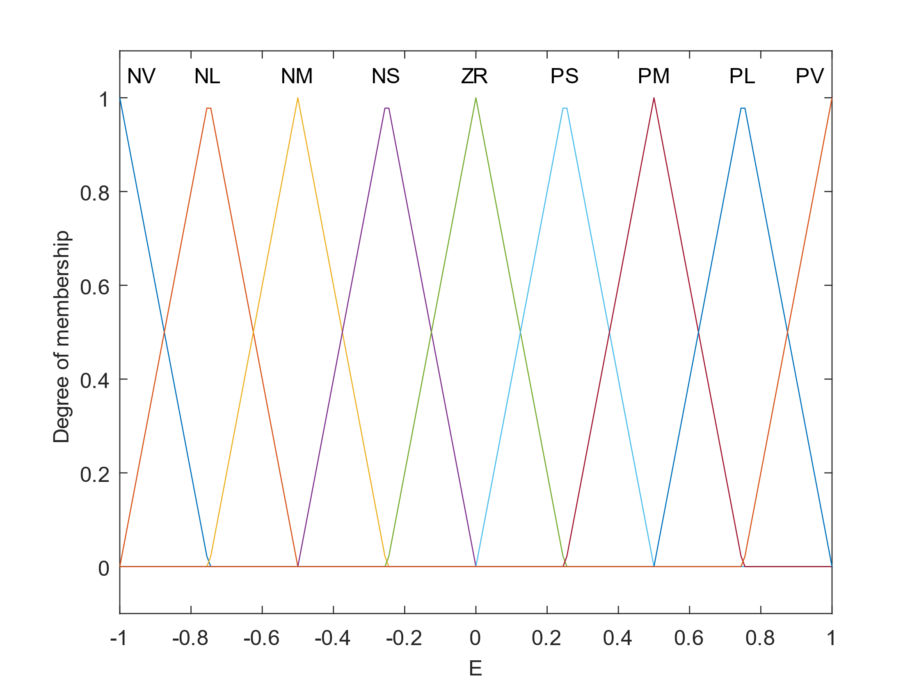

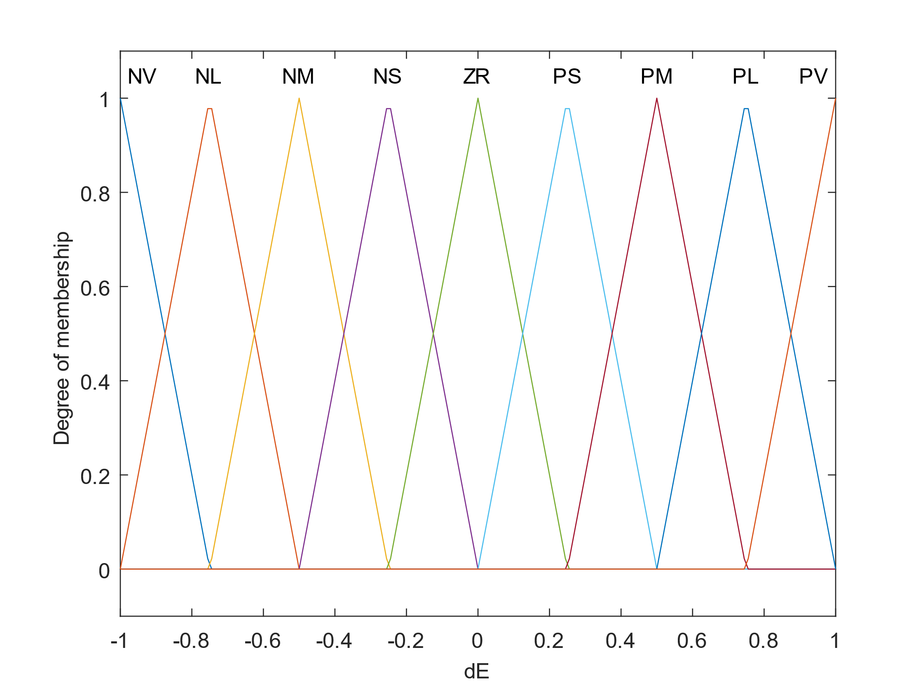

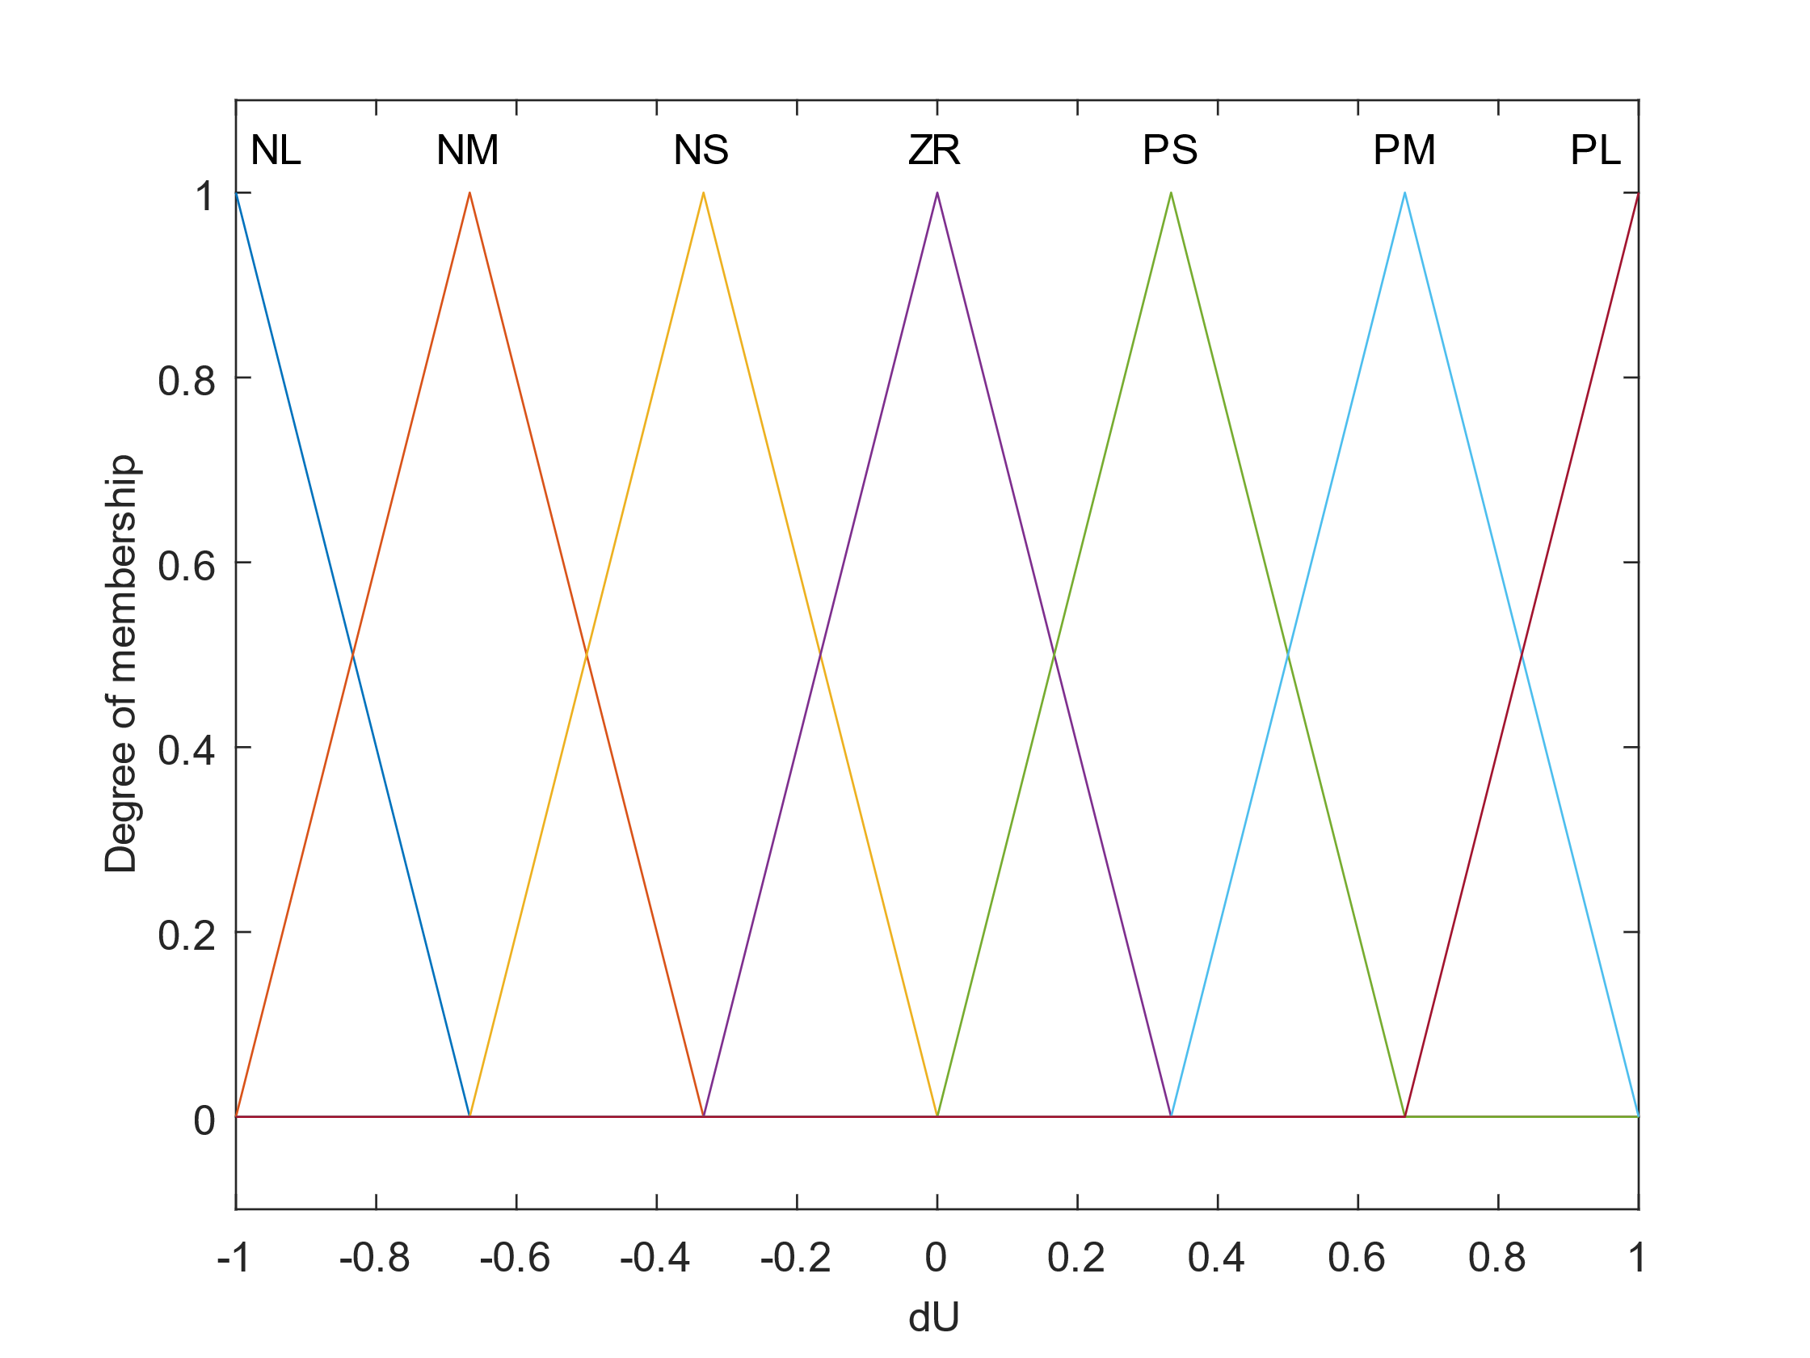

Όπως γίνεται φανερό από τα διαγράμματα, οι μεταβλητές σφάλματος και μεταβολής σφάλματος έχουν χωριστεί σε 9 λεκτικές τιμές ενώ η μεταβολή του σήματος ελέγχου σε 7 λεκτικές τιμές. Χρησιμοποιήθηκε το κανονικοποιημένο διάστημα τιμών ενώ η μορφή είναι τριγωνική, σύμφωνα με την εκφώνηση της εργασίας.

### Καθορισμός της βάσης κανόνων